**CONTROLE EN COURS DE FORMATION**

**BACCALAUREAT PROFESSIONNEL**

**Situation d’évaluation en Sciences**

***Lycée Des Métiers Armand Guillaumin Orly*** **Date :**

|  |  |  |
| --- | --- | --- |
| GRILLE NATIONALE D’ÉVALUATIONEN MATHÉMATIQUES ET  EN SCIENCES PHYSIQUES ET CHIMIQUES | | |
| NOM et Prénom : | Diplôme préparé : Bac professionnel | Séquence d’évaluation[1] n°2 |

1. Liste des capacités, connaissances et attitudes évaluées

|  |  |
| --- | --- |
| **Capacités** | - Vérifier expérimentalement que pour un même apport d’énergie la variation de température de deux matériaux est différente. |
| **Connaissances** | - Savoir que c’est la quantité de chaleur transférée et non la différence de température qui procure la sensation de froid ou de chaud.  - Savoir que l’élévation de température d’un corps nécessite un apport d’énergie. |
| **Attitudes** | - L'imagination raisonnée - Le sens de l'observation  - Le goût de chercher et de raisonner - La rigueur et la précision  - L'esprit critique face à l'information disponible - L’ouverture au dialogue et au débat argumenté |

1. Évaluation[2]

|  |  |  |  |  |  |
| --- | --- | --- | --- | --- | --- |
| **Compétences[3]** | **Capacités** | **Questions** | **Appréciation du niveau d’acquisition**[4] | | |
| **S’approprier** | Rechercher, extraire et organiser l’information. | 2, 3 | NA | ECA | A |
|  |  |  |
| **Analyser**  **Raisonner** | Émettre une conjecture, une hypothèse.  Proposer une méthode de résolution, un protocole expérimental. | 1 , 5a, 5b, 7 |  |  |  |
| **Réaliser** | Choisir une méthode de résolution, un protocole expérimental.  Exécuter une méthode de résolution, expérimenter, simuler. | 4 |  |  |  |
| **Valider** | Contrôler la vraisemblance d’une conjecture, d’une hypothèse.  Critiquer un résultat, argumenter. | 7 |  |  |  |
| **Communiquer** | Rendre compte d’une démarche, d’un résultat, à l’oral ou à l’écrit. | 3, 7 |  |  |  |
|  |  |  | **/ 10** | | |

|  |  |  |
| --- | --- | --- |
| **Contrôle en cours de formation** | **BACCALAUREAT PROFESSIONNEL**  **Epreuve de Physique - Chimie** | **Durée : 45 min** |

|  |
| --- |
| *La clarté des raisonnements et la qualité de la rédaction interviendront dans l’appréciation des copies.*  *L’usage des calculatrices électroniques est autorisé.* |

**Thématique : confort dans la maison et l’entreprise**



**Pourquoi le métal semble-t-il plus froid que le bois ?**

|  |  |
| --- | --- |
|  | **Dans la suite du document, ce symbole signifie "Appeler l’examinateur".** |
| ***L’examinateur intervient à la demande du candidat ou quand il le juge utile.*** |

## A cup of tea, please !

**1ère partie : Quel matériau choisir pour la fabrication d’une tasse à thé ?**

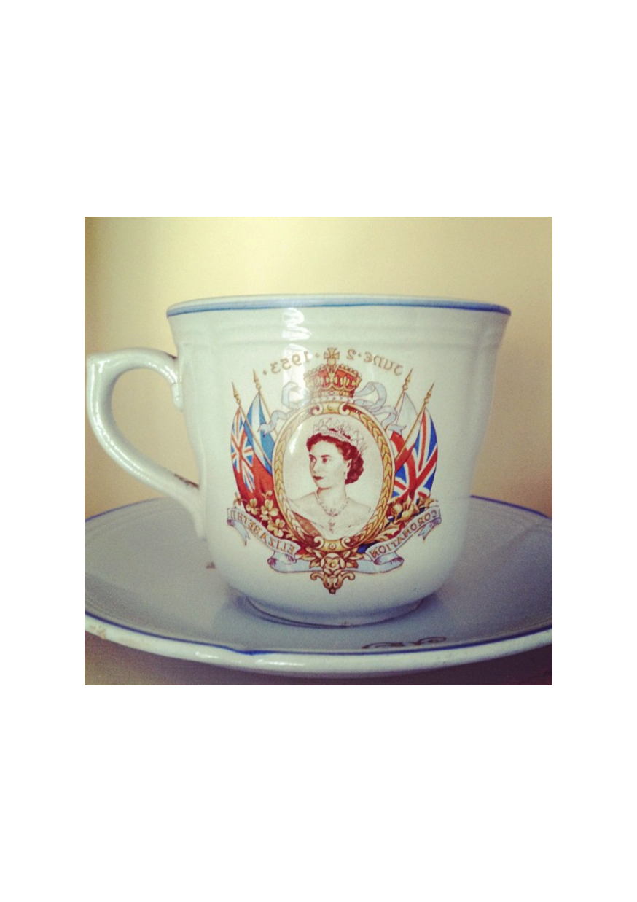

1. A votre avis, pour fabriquer une tasse à thé quelle propriété le matériau utilisé doit-il avoir ? Justifier en employant les termes « conducteur » et/ou « isolant ».

À mon avis, le matériau à choisir doit être un matériau isolant pour limiter le transfert de chaleur entre le thé et l’extérieur (la main par exemple). Cela permet de limiter les risques de brûlures tout en gardant le thé chaud

1. La conductivité thermique, notée $λ$ et exprimée en W/ (m.°C ) est la grandeur qui permet de quantifier l’aptitude d’un matériau à conduire la chaleur.

Plus la conductivité d’un matériau est grande, plus celui-ci est un bon conducteur de chaleur

On donne les conductivités thermiques suivantes :

|  |  |
| --- | --- |
| **Matériau** | **λ en W/(m.°C)** |
| Air sec | 0,026 |
| Laine de verre | 0,041 |
| Porcelaine | 0,928 |
| Verre | 1,13 |
| Fer | 46 |
| Cuivre | 390 |

En vous référant au tableau ci-dessus, quel matériau est le plus adapté pour la fabrication d’une tasse ? Justifier.

Le matériau le plus adapté dans le tableau ci-dessus est la porcelaine. En effet, dans les matériaux possibles (porcelaine, verre, fer, cuivre), la porcelaine possède la capacité thermique massique la moins élevée ce qui fait de lui le meilleur isolant thermique.

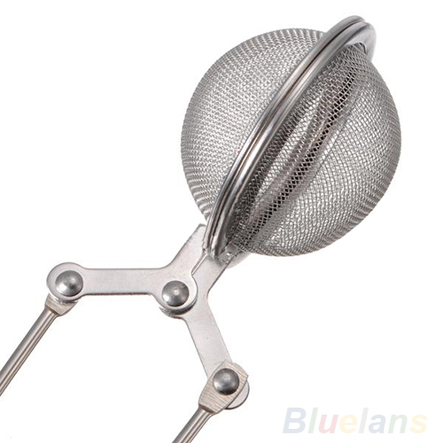3) Pourquoi la cuillère à thé en acier (fer + carbone) semble-t-elle plus froide au toucher que la tasse vide?

APPEL n° 1 : répondre également oralement à cette question.

Dans la pièce d’un habitat notre température corporelle (proche de 37°C) est supérieure à celle des objets de la même pièce (à la température ambiante).

Si on touche un objet, le transfert de chaleur se fera dans le sens : « notre corps » vers « l’objet » qui est plus froid.

Cependant, deux objets, l’un en porcelaine, l’autre en fer, ne reçoivent pas l’énergie qu’on leur procure, avec la même « facilité » (« rapidité »).

Nous savons que la porcelaine est un matériau connu pour sa propriété « isolante thermique ».

Ainsi le transfert de chaleur sera « facilité » avec des objets en métal qui absorbent (« reçoivent ») plus facilement la chaleur.

Ainsi plus un objet (ici, la cuillère à thé) reçoit facilement la chaleur, plus le transfert la chaleur de la partie de notre corps vers l’objet est rapide et plus la « sensation de froid » est grande.

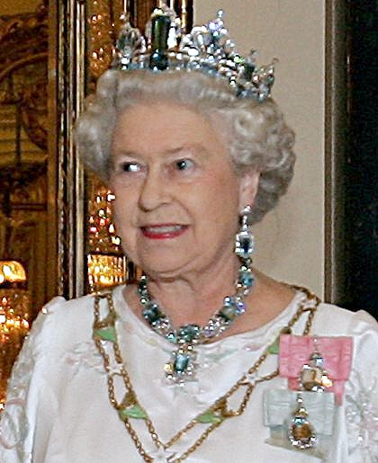

**Partie 2 : La température du thé de la reine Elisabeth II**

La Reine Elisabeth II, qui célèbre son 90ème anniversaire le 26 avril 2016, boit chaque matin une tasse de thé Earl Grey ([mélange](https://fr.wikipedia.org/wiki/M%C3%A9lange) de [thé noir](https://fr.wikipedia.org/wiki/Th%C3%A9_noir) aromatisé à la [bergamote](https://fr.wikipedia.org/wiki/Bergamote)).

**Problématique : À quelle température peut-on supposer que la reine Elisabeth II boit son thé?**

1. Température idéale d’infusion du thé Earl Grey

La préparation du [thé](http://fr.wikipedia.org/wiki/Th%C3%A9) est l'art de respecter la propriété du thé que l'on souhaite déguster, afin de ne pas en gâcher la saveur.

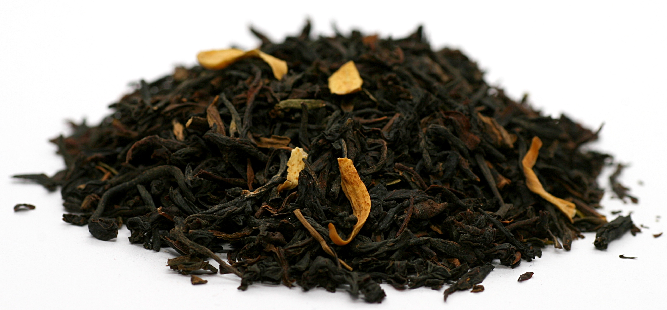

La réussite d'une bonne préparation tient majoritairement au choix de la méthode, de l'eau et de sa température, ainsi que du temps d'infusion.

Selon des spécialistes, le thé Earl Grey doit être infusé pendant 5 minutes à une température de **90°C**.

En sachant que l’eau du robinet est à une température de **20°C**, quelle quantité de chaleur faudra-t-il fournir à 1L (=1kg) d’eau du robinet pour obtenir une température parfaite pour faire infuser le thé Earl Grey? (ceau = 4180 J/kg °C )

**Rappel : Q = m x c x (Tfinale – Tinitiale)**

Q = 1 x 4180 x (90 – 20)

Q = 292 600 J

Pour obtenir une température parfaite pour l’infusion du thé Earl Grey, il faut fournir 292600 Joules à 1 L d’eau à 20°C pour atteindre 90°C.

1. Tea time à Buckingham

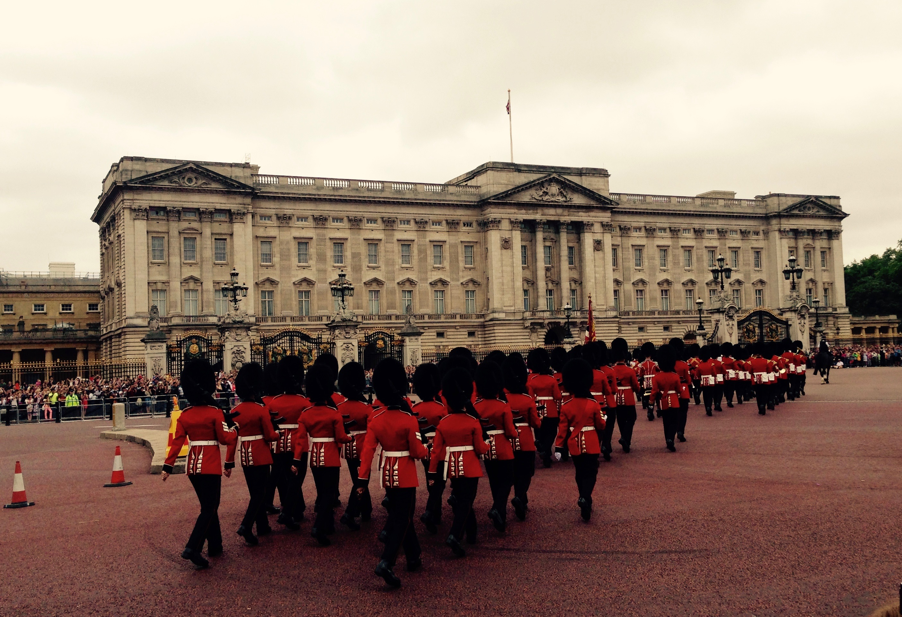 Tous les jours, à 17 heures précises, Elisabeth II cesse toute activité pour l’Afternoon tea dans ses appartements.

On suppose que l’actuelle souveraine verse dans sa tasse en porcelaine d’abord 50 mL de lait réfrigéré à 4°C puis elle verse avec une théière 100mL de thé à 80°C.

*Remarques : - on considérera que le lait et l’eau ont la même masse volumique.*

* *on ne tiendra pas compte du fait que le mélange s'effectue dans un récipient dont les parois échangent de la chaleur avec son contenu.*
* *on négligera également tout échange de chaleur avec le milieu extérieur*.

5.a) Proposer une hypothèse concernant l’évolution de la température du thé après l’avoir ajouté au lait réfrigéré.

La température du thé va diminuer de manière significative avec l’ajout du lait réfrigéré.

5.b) Proposer un protocole expérimental permettant de vérifier votre hypothèse et de déterminer la température supposée à laquelle Elisabeth II boit son thé.

Sécurité : blouse, lunettes, gants thermiques

Matériels : bécher en pyrex, eau, lait réfrigéré, thermomètre, éprouvette graduée

Manipulation : on chauffe 100mL d’eau du robinet à 80°C puis on le verse dans un bécher que l’on aura préalablement rempli de 50 mL de lait réfrigéré. On mesure la température du mélange avec un thermomètre à alcool lorsque l’équilibre thermique est atteint.

1. APPEL n°2 : Faire vérifier votre protocole par le professeur.
2. Réaliser votre protocole expérimental et répondre à la problématique.

On peut supposer que la reine Elisabeth II boit son thé à une température de 55 °C

1. Chaque séquence propose la résolution de problèmes issus du domaine professionnel ou de la vie courante. En mathématiques, elle comporte un ou deux exercices ; la résolution de l’un d’eux nécessite la mise en œuvre de capacités expérimentales.
2. Des appels permettent de s’assurer de la compréhension du problème et d’évaluer le degré de maîtrise de capacités expérimentales et la communication orale. Il y en a au maximum 2 en mathématiques et 3 en sciences physiques et chimiques.

   En mathématiques : L’évaluation des capacités expérimentales – émettre une conjecture, expérimenter, simuler, contrôler la vraisemblance d’une conjecture – se fait à travers la réalisation de tâches nécessitant l’utilisation des TIC (logiciel avec ordinateur ou calculatrice). Si cette évaluation est réalisée en seconde, première ou terminale professionnelle, 3 points sur 10 y sont consacrés.

   En sciences physiques et chimiques : L’évaluation porte nécessairement sur des capacités expérimentales. 3 points sur 10 sont consacrés aux questions faisant appel à la compétence « Communiquer ».
3. L’ordre de présentation ne correspond pas à un ordre de mobilisation des compétences. La compétence « Être autonome, Faire preuve d’initiative » est prise en compte au travers de l’ensemble des travaux réalisés. Les appels sont des moments privilégiés pour en apprécier le degré d’acquisition.
4. Le professeur peut utiliser toute forme d’annotation lui permettant d’évaluer l’élève (le candidat) par compétences.